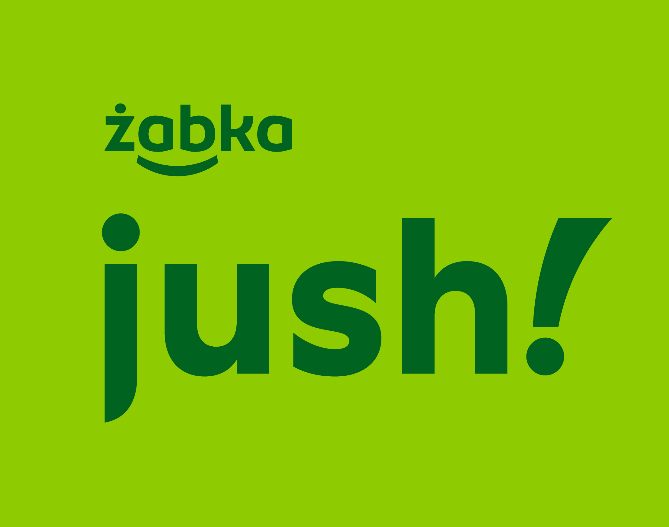
Informacja Prasowa
Warszawa, 02.06.2023 r.
Żabka Jush i jej sposób na lato w mieście. Aplikacja ruszyła z innowacyjną aktywacją promocyjną oraz dowozami w plener
Żabka Jush w najnowszej kampanii wizerunkowej podkreśla, że jest obecna wszędzie tam, gdzie jej użytkownicy. Działaniom towarzyszy aktywacja konsumencka, polegająca na polowaniu na ukryte w przestrzeni miejskiej, a także w sieci kody promocyjne. Kampania pod hasłem „Zamawiaj tam, gdzie się dzieje! Do domu i w plener” potrwa do ostatniego dnia sierpnia.
Od początku maja 2023 r. użytkownicy aplikacji Żabka Jush ponownie mogą korzystać z dowozów w plener. Funkcjonalność, która do niedawna dostępna była wyłącznie w Warszawie, weszła do pozostałych miast będących w zasięgu aplikacji – Gdańska, Sopotu, Krakowa, Katowic, Poznania i Piaseczna. Zakupy można zamówić do najpopularniejszych miejsc wypoczynkowych danych miast, takich jak parki i plaże. W ten sposób twórcy rozwiązania podkreślają, że ich kurierzy dowiozą potrzebne zakupy nie tylko do domu czy biura, ale także wszędzie tam, gdzie spędza się lato w mieście.
Aktywacja miejska w kampanii Żabki Jush
Żabka Jush, z okazji zbliżającego się dużymi krokami lata, przygotowała dla swoich klientów aktywację promocyjną. To pierwsza i jedyna taka akcja w kategorii skierowana do konsumentów na polskim rynku. Została ona oparta na klasycznym schemacie „poszukiwania skarbów”, w której użytkownicy muszą dotrzeć do danej lokalizacji by odnaleźć daną promocję. Dlatego, żeby z niej skorzystać trzeba zeskanować specjalny kod QR lub wpisać w aplikacji hasło umieszczone na kreacji.
Kody oraz hasła zostały ukryte między innymi w rozsianych po całej Warszawie, Gdańsku i Krakowie billboardach, citylightach i plakatach. Dodatkowo znaleźć będzie można je w mediach społecznościowych aplikacji, a także w promocyjnych materiałach wykorzystywanych w internecie. Każdy z nich to inna zniżka, dzięki której użytkownicy zapłacą mniej za zakupy w usłudze. Warto sprawdzać nawet odkryte już miejsca, ponieważ Żabka Jush zapowiada regularną aktualizację promocji dostępnych za pomocą kodów oraz haseł.
Jesteśmy wszędzie tam, gdzie się dzieje i są nasi klienci. Nieważne czy są domatorami czy wolą szaleć lub wypoczywać na mieście. Chcemy, żeby w pełni korzystali z lata i cieszyli się słonecznymi miesiącami. Działaniami podkreślamy także DNA naszej marki, którą zbudowaliśmy będąc przede wszystkim jak najbliżej użytkowników. Dlatego zapraszamy ich do uczestniczenia w przygotowanej przez nas miejskiej aktywacji. Pod kodami i hasłami czekają na nich liczne promocje, a szukanie kodów zniżkowych to sposób na nudę i aktywne spędzanie lata w mieście – mówi Kamil Bąkowski, Marketing & eCommerce Director w Lite e-Commerce.
Kampania „Zamawiaj tam, gdzie się dzieje”
Letnia kampania promocyjna Żabki Jush obejmuje między innymi działania w outdoorze. Z głównym hasłem – „Zamawiaj tam, gdzie się dzieje!” – za pomocą billboardów oraz citylightów zapoznają się mieszkańcy Warszawy, Gdańska oraz Krakowa. Ponadto kampania będzie wspierana działaniami z wykorzystaniem nośników na warszawskich rowerach miejskich, radiu, a także w internecie i mediach społecznościowych.
W tych ostatnich użytkownicy natkną się między innymi na dwa promocyjne spoty, które zostały nagrane z wykorzystaniem tła rzucanego przez rzutnik i odwołań do szeroko pojętej popkultury. Tym samym spoty nawiązują do teledysków, które stały się popularne wśród przedstawicieli generacji Z. Występujący w nich bohaterowie spędzają lato w „miejskiej dżungli” grając w butelkę, wypoczywając na plaży czy szukając wyżej wspomnianych kodów.
Za koncept kreatywny odpowiada agencja reklamowa PZL, zakupem mediów zajęła się agencja Zenith, a zdjęcia wykonała Zuza Krajewska, dla której to kolejna współpraca z Żabką Jush.
Nagroda dla najaktywniejszych łowców
Uczestnicy zabawy w poszukiwaczy skarbów mogą liczyć nie tylko na wyjątkowe promocje, ale także na zaproszenie na wyjątkową aktywację marki z okazji lata. Osoby, które będą najbardziej aktywne w zabawie i zeskanują jak najwięcej unikalnych kodów, wezmą udział w specjalnym wydarzeniu organizowanym przez Żabkę Jush. Marka, żeby zbudować napięcie, nie zdradza na razie szczegółów imprezy. Te zostaną podane niebawem.
Regulamin akcji dostępny tutaj.

Lite e-Commerce Sp. z o.o. - to spółka w Grupie Żabka odpowiedzialna za tworzenie rozwiązań e-commerce. Spółka skupia się na tworzeniu technologii, budowie produktów oraz zarządzaniu operacjami e-Commerce w ramach Grupy.

Lite e-Commerce
Biuro Prasowe Lite e-Commerce
Rafał Blank
Email: media@lite.tech
Tel. kom.: 608 636 815

